RELATÓRIO DE COMUNICAÇÃO

Projeto:
Proponente:

LEMBRE-SE: todos os materiais devem seguir as normas contidas no Manual de Uso de Marcas do PROMIFIC e terem sido aprovados pela Fundação Municipal de Cultura.

Materiais gráficos

* Inserir abaixo fotos dos materiais gráficos produzidos/impressos para divulgação do projeto, o local aonde foi publicado, divulgado ou exposto e a quantidade de visualizações (em caso de redes sociais).
ATENÇÃO: para materiais impressos (banner, convite, cartaz etc) deve-se inserir a FOTO do material pronto/impresso. Em caso de arte virtual, deve-se inserir o print da arte publicada ou enviada.

Inserir conforme o exemplo abaixo.

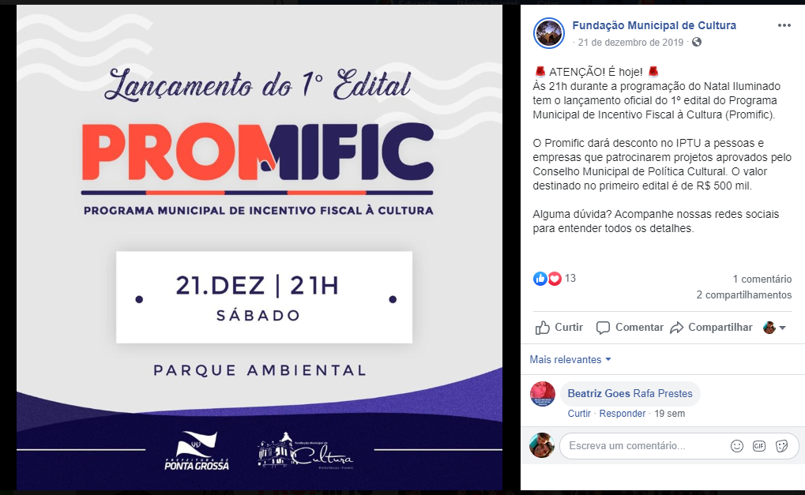
Arte virtual
Publicado em: https://www.facebook.com/culturapg1 e instagram @cultura.pg
Visualizações: 2.345 no Facebook e 764 no Instagram

Convite
Enviado por e-mail e impresso
55 contatos de e-mail + 30 convites impressos

Banner
Exposto no dia do lançamento
120 pessoas presentes

Materiais audiovisuais

* Inserir abaixo os links aonde é possível assistir aos conteúdos audiovisuais produzidos para divulgação do projeto, o local aonde foi publicado e a quantidade de visualizações. Os conteúdos devem estar em canal no YouTube (pode estar publicado como NÃO LISTADO ou PÚBLICO), perfil em rede social (desde que esteja em MODO ABERTO) ou nuvem com os vídeos (em MODO PÚBLICO/ABERTO) etc. Inserir os links conforme o exemplo abaixo

Teaser sobre o espetáculo: https://www.youtube.com/watch?v=JKcOE0u5HyE
Publicado em: https://www.facebook.com/culturapg1 e instagram @cultura.pg
Visualizações: 1.527 no Facebook e 455 no Instagram

Releases, publicações e entrevistas na imprensa acerca do projeto

* Inserir abaixo o print ou foto da publicação na imprensa (jornal, site, blog, revista, TV etc) bem como o link aonde é possível conferir o conteúdo de forma online. Deve constar ainda o nome do veículo e a data de publicação (conforme exemplo).

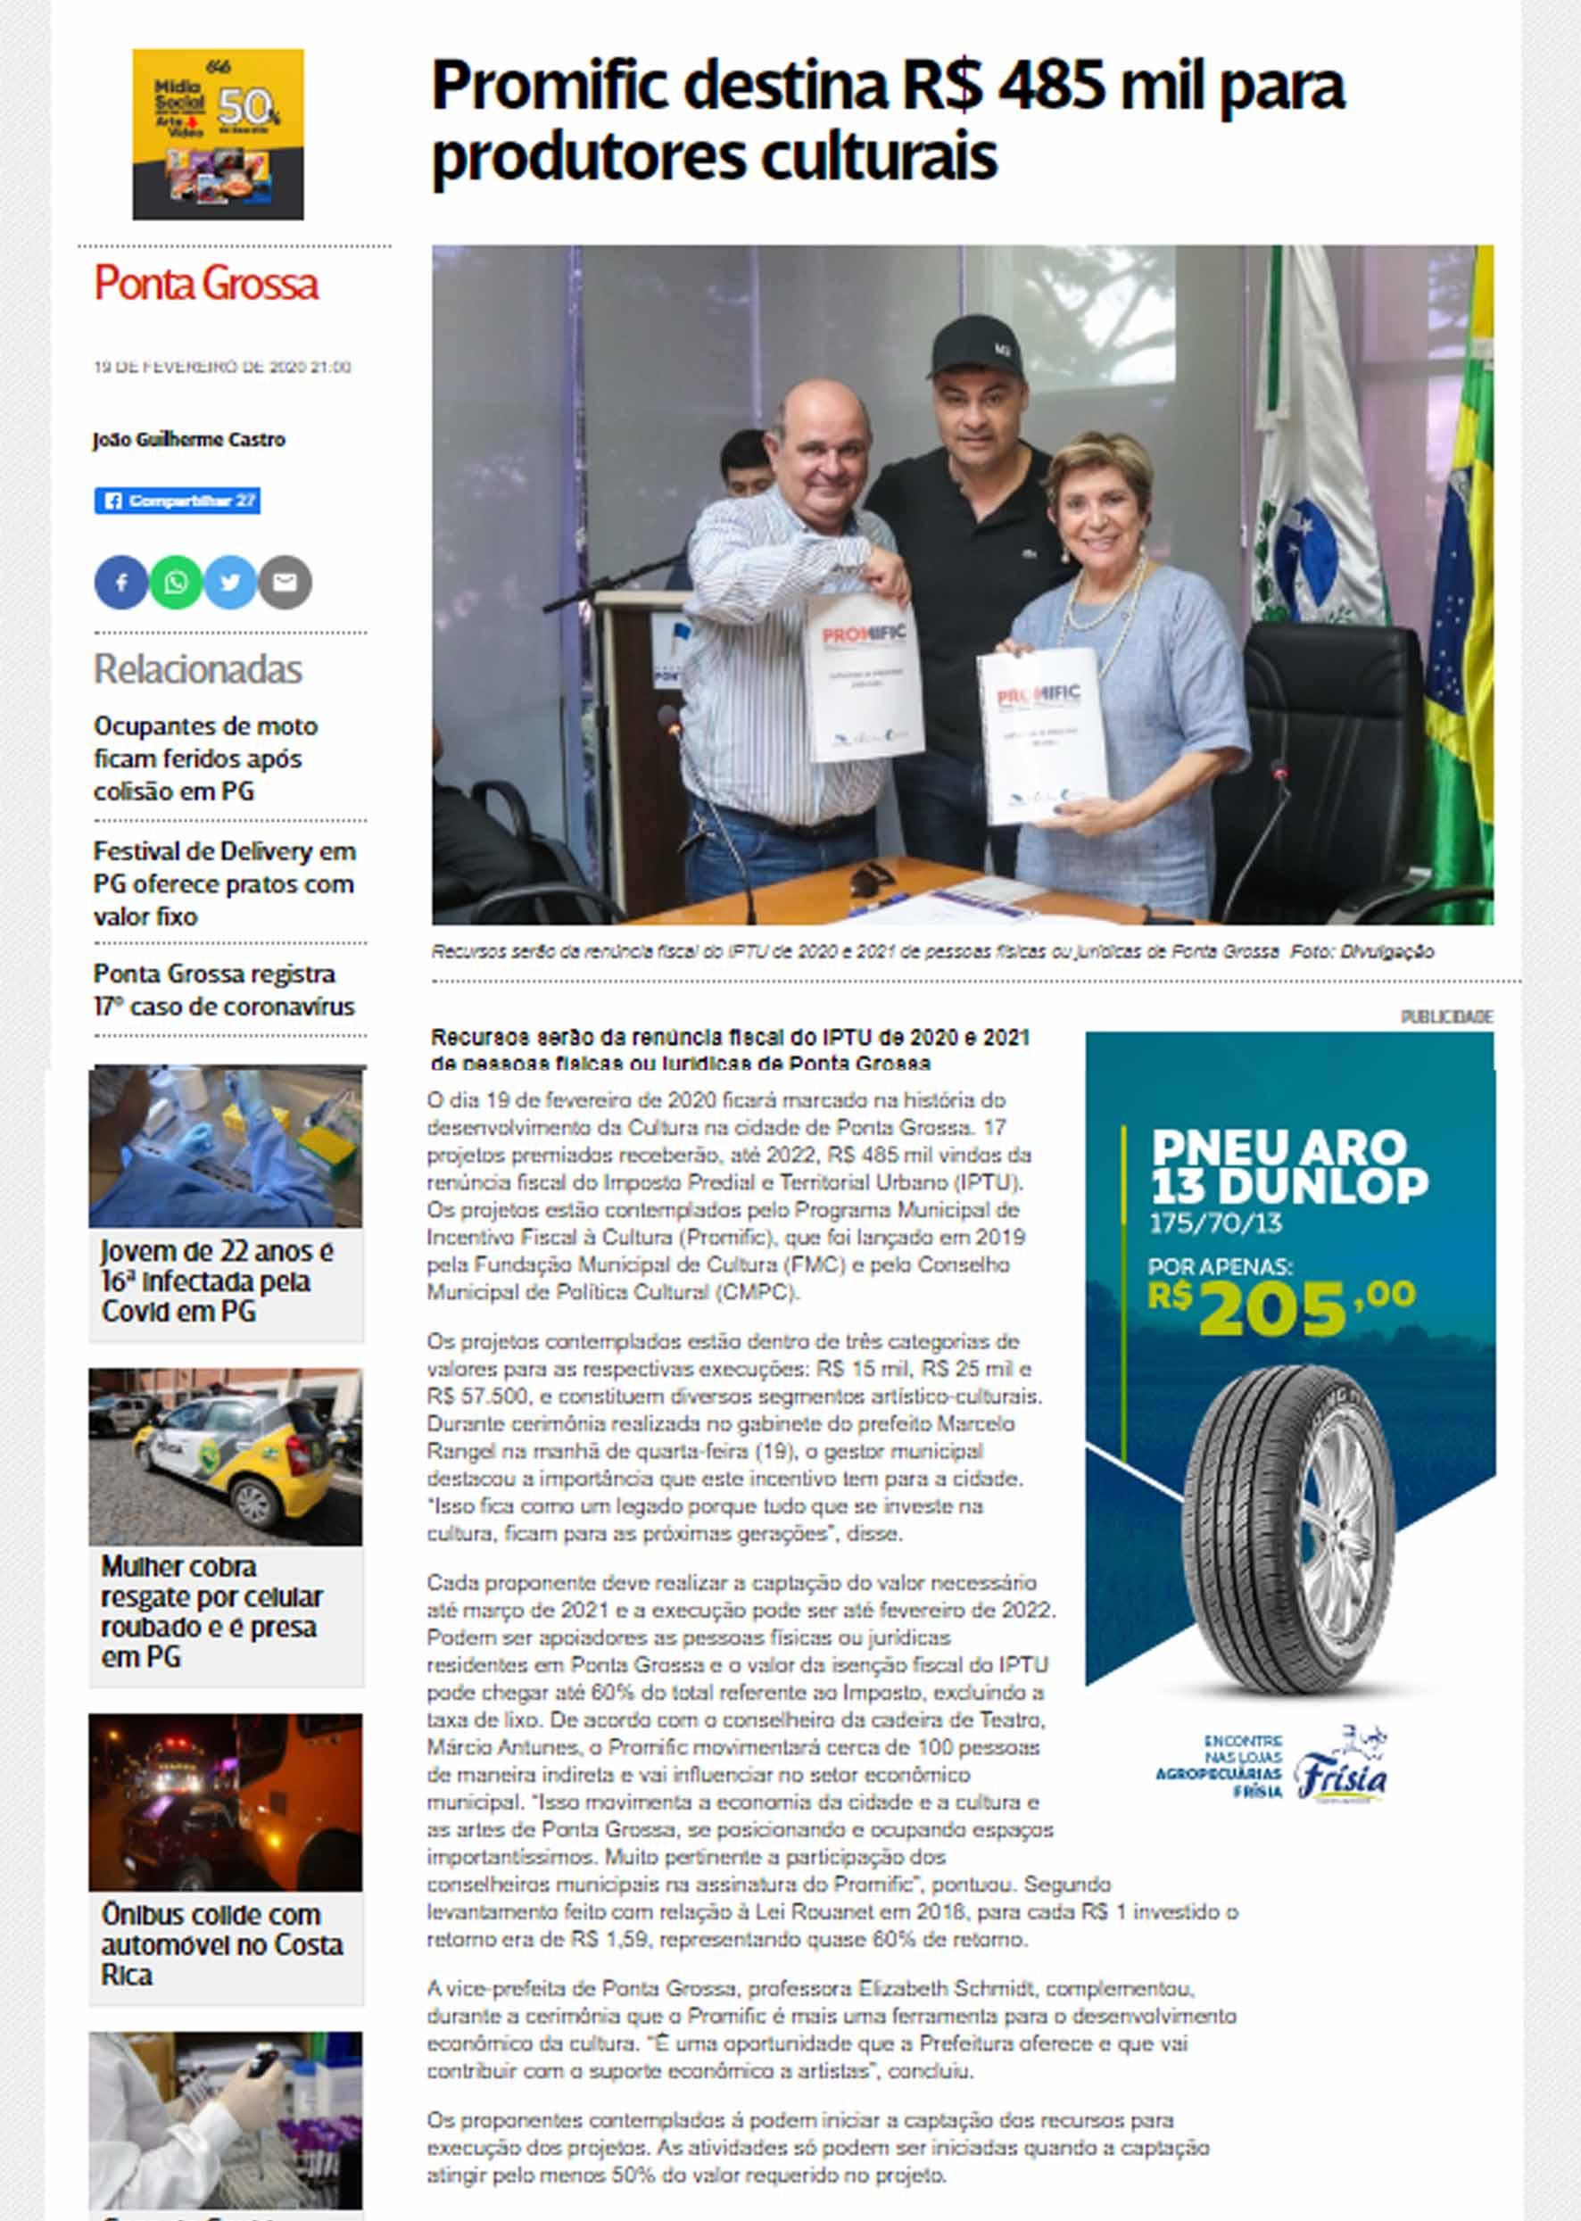

Veículo: Portal aRede
Data: 19 de fevereiro de 2020.
Link: https://d.arede.info/ponta-grossa/314392/promific-destina-r-485-mil-para-produtores-culturais

Veículo: RPC – Meio Dia Paraná
Data: 28 de fevereiro de 2020.
Link: http://g1.globo.com/pr/campos-gerais-sul/paranatv-1edicao/videos/v/moradores-e-empresas-de-ponta-grossa-podem-patrocinar-projetos-culturais-atraves-do-iptu/8360070/

